Министерство науки и высшего образования Российской Федерации
федеральное государственное автономное
образовательное учреждение высшего образования
«Самарский национальный исследовательский университет
имени академика С.П. Королева»
Институт информатики и кибернетики
Кафедра технической кибернетики

Отчет по лабораторной работе №4
Дисциплина: «Основы сетевого программирования»

Тема «Разработка пользовательского интерфейса и взаимодействие с API»

Выполнили:
Воронин Павел
Максимович,
Фомин Максим Андреевич.
Группа: 6304-010302D

Самара 2025
Создать клиентское веб-приложение, подключить его к серверу через API и реализовать основные пользовательские сценарии.

Основные задачи
- Разработка пользовательского интерфейса:
  - Создать макеты страниц с помощью шаблонизатора Jinja2 (Flask/Django) или Thymeleaf (Spring);
  - Разработать страницы регистрации, авторизации и работы с данными.
- Настройка взаимодействия с сервером:
  - Использовать формы и серверный рендеринг страниц;
  - Передавать данные в шаблоны и динамически обновлять контент.
- Работа с аутентификацией:
  - Подключить поддержку JWT для авторизации пользователей;
  - Реализовать отображение данных в зависимости от авторизации.
- Тестирование интерфейса:
  - Проверка корректности отображения данных;
  - Отладка передачи данных между сервером и клиентом.

- Разработка пользовательского интерфейса:
Разработка пользовательского интерфейса велась не как отдельная контрольная точка для лабораторной работы, а происходила на протяжении всего проекта, всеразлично изменяя внешний вид веб-приложения
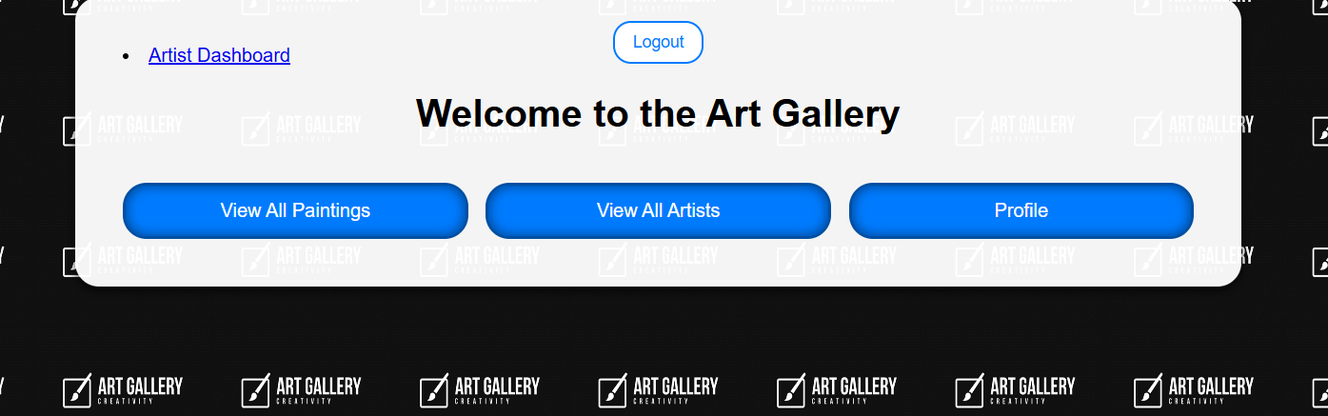
Главная страница авторизованного пользователя выглядит следующим образом.
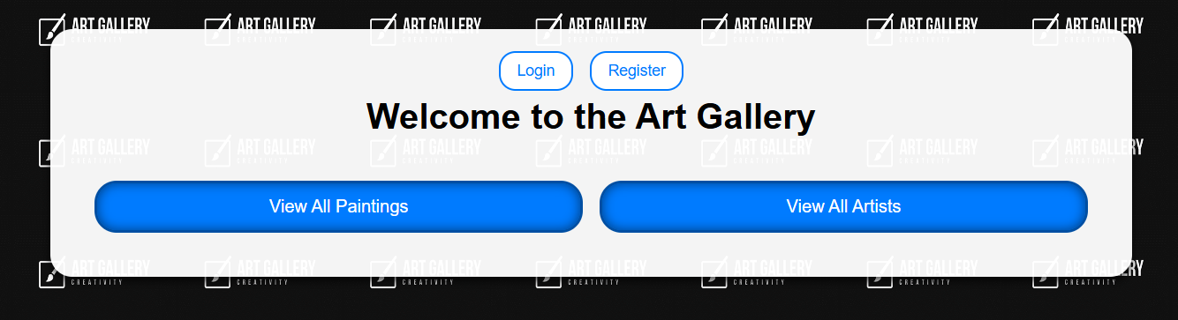
Приветственная страница для пользователей.
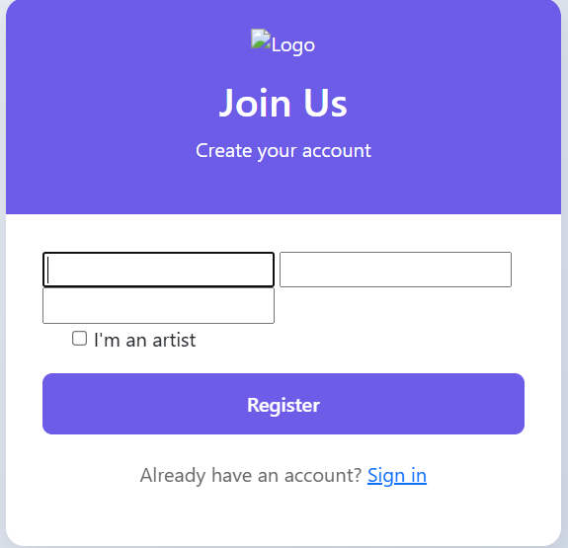
Страница регистрации.
- Настройка взаимодействия с сервером:

Отправка данных через формы:
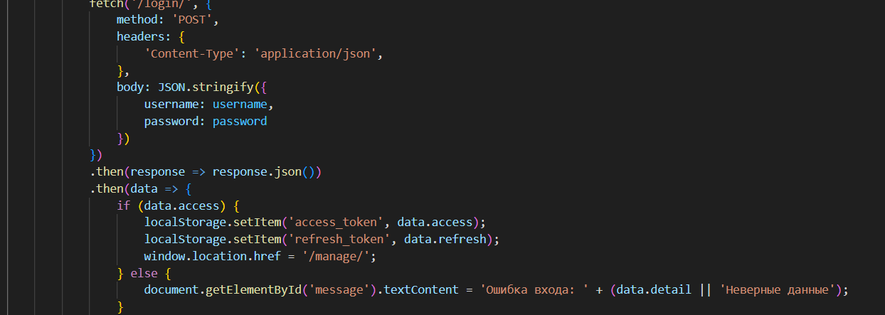
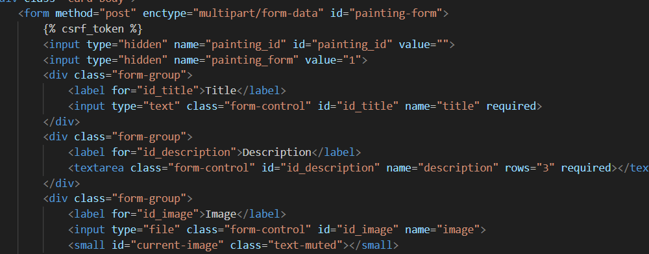

AJAX-запросы (авторизация):
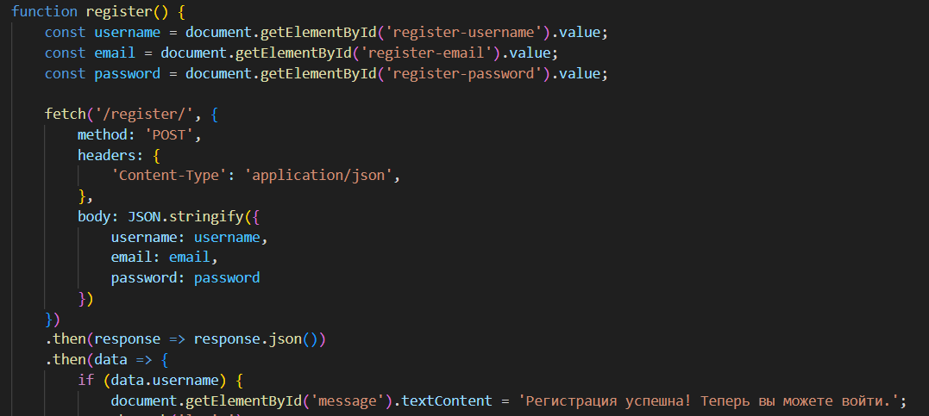

- Работа с аутентификацией:
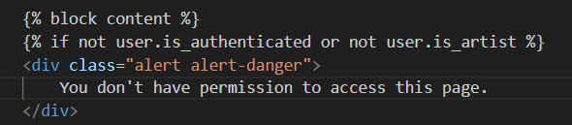
Запрет на взаимодействие, если пользователь не зарегистрирован
Остальные примеры работы можно косвенно увидеть на изображениях выше.

Тестирование интерфейса
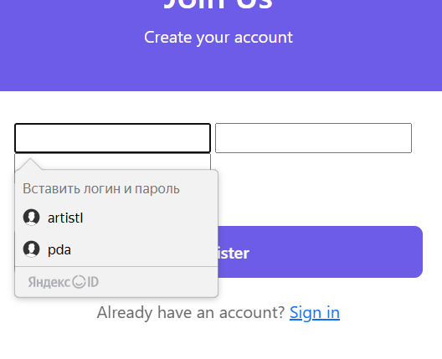
Примеры введенных на устройстве пользователей, зарегистрированные в системе.
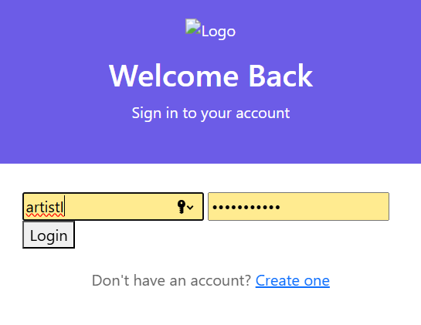
Проверка входа
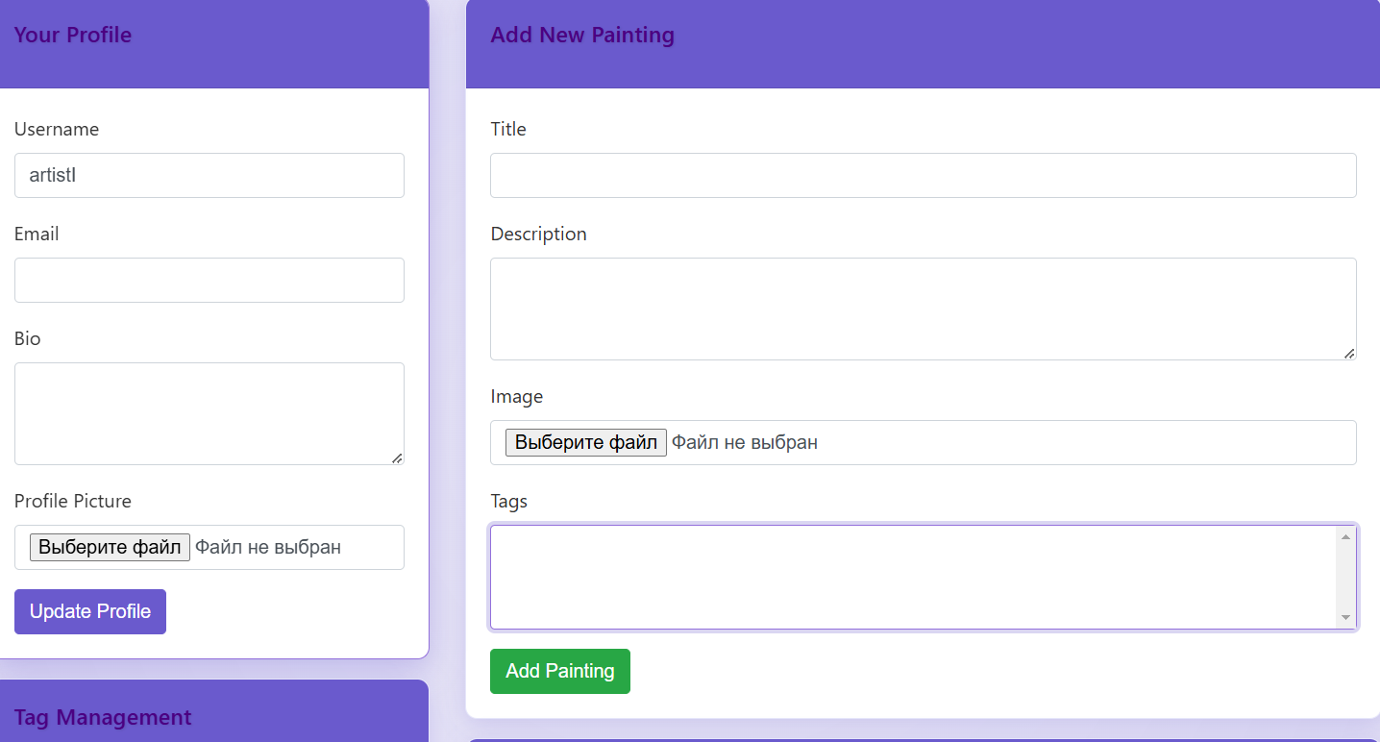
Иллюстрация всех доступных функций художника.


Добавлен тег abstract для демонстрации возможности действий художника.

